Федеральное государственное образовательное бюджетное

учреждение высшего образования   
«**Финансовый университет при Правительстве Российской Федерации»**

**(Финансовый университет)**

**Колледж информатики и программирования**

**Практическая работа №1 по теме:**

**«Изучение VirtalBox»**

Преподаватель:Сибирев Иван Валерьевич

Выполнил работу студент: Носова Алёна Витальевна

Группа: 2 ОИЬАС - 1022

Москва 2023

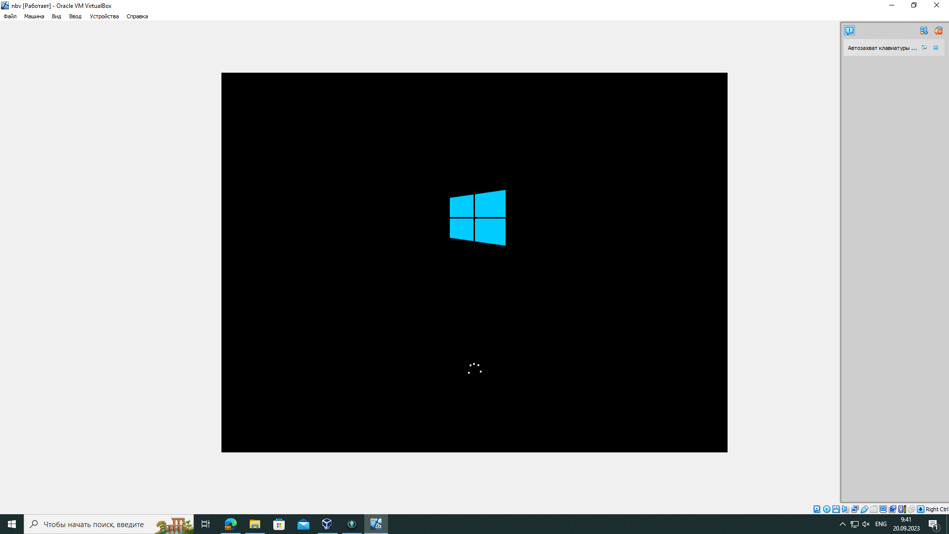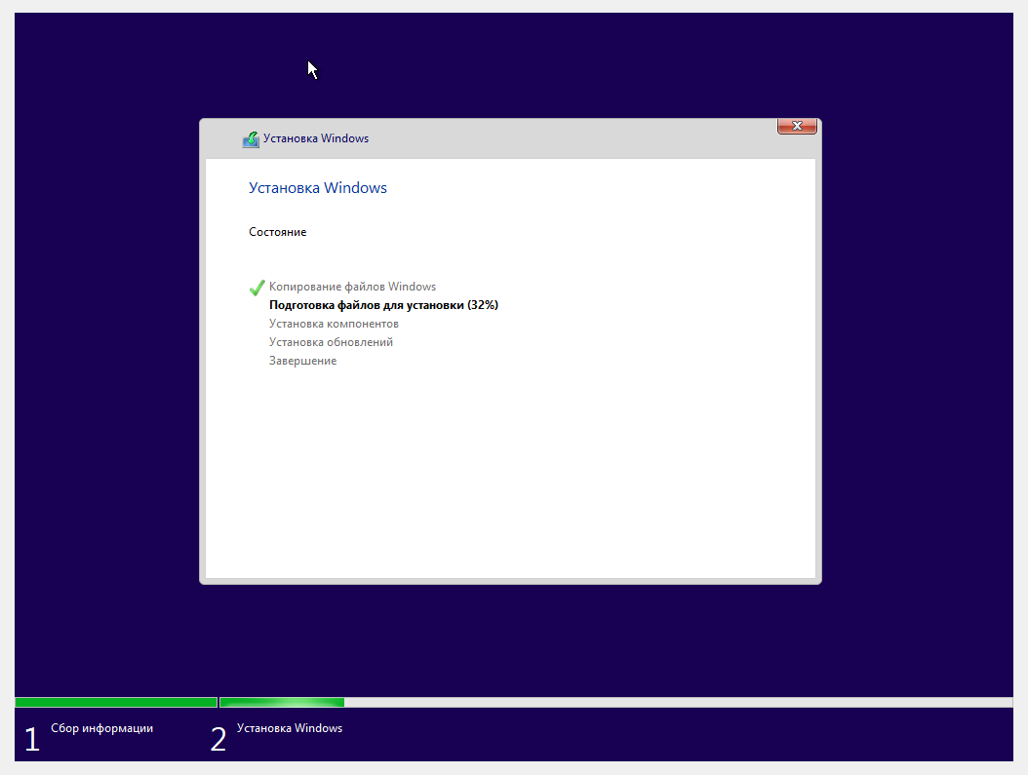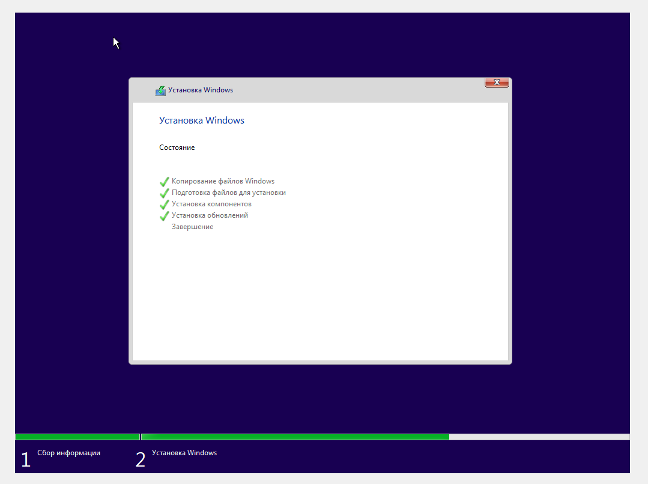

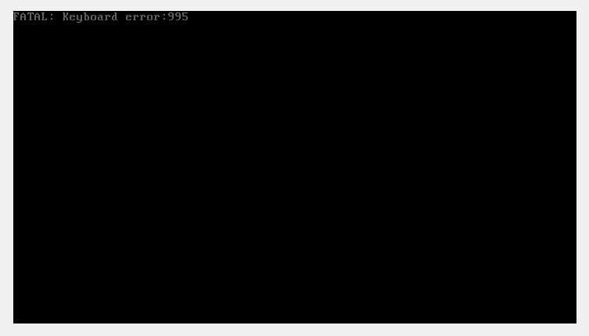

Это был печальный исход установки виндусуса ☹



Это хороший исход установки виндоусуса ☺